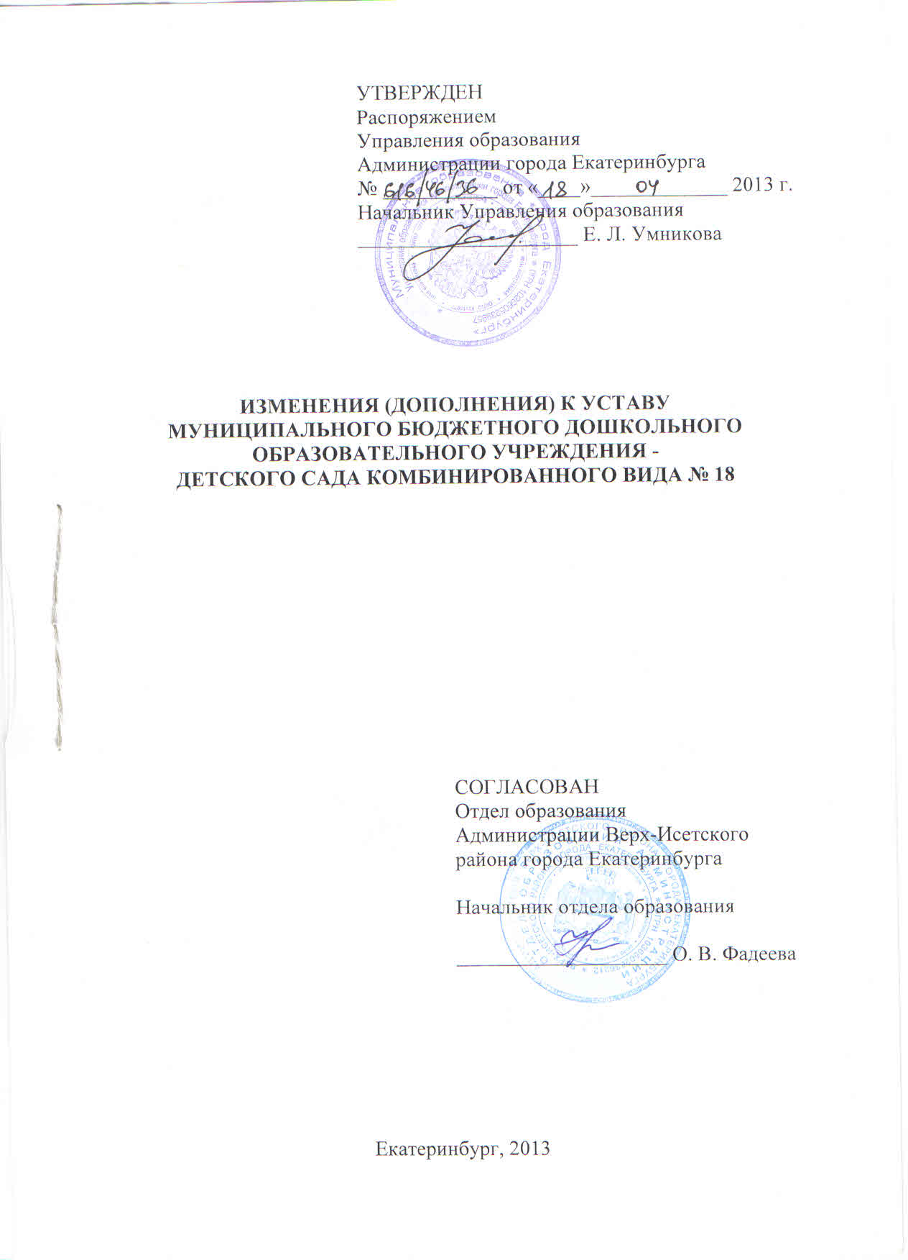

1. Пункт 3.3. Устава читать в следующей редакции:
«3.3.При приеме детей в МБДОУ последнее обязано ознакомить родителей (законных представителей) с Уставом МБДОУ, лицензией на право ведения образовательной деятельности, основными образовательными программами, реализуемыми МБДОУ, и другими документами, регламентирующими организацию образовательного процесса»
2. Пункт 4.2. Устава читать в следующей редакции:
«4.2. При приеме детей в МБДОУ последнее обязано ознакомить родителей (законных представителей) с Уставом МБДОУ, лицензией на право ведения образовательной деятельности, основными образовательными программами, реализуемыми МБДОУ, и другими документами, регламентирующими организацию образовательного процесса»
3. Пункт 4.5. главы 4 дополнить подпунктом:
«– выбирать формы получения образования, образовательные учреждения до получения детьми общего образования».

Приняты
Общим собранием трудового коллектива
МБДОУ – детского сада № 18
от 11.02.2013 г. (протокол № 2)

